**中国科学技术大学计算机学院**

**《数字电路实验》报告**



实验题目：__ __logisim中循环显示汉字_____

学生姓名：_ ____ __牛庆源_____ ___

学生学号：___ ____PB21111733__ ______

完成日期：____ __2022.12.14____ ____

【实验题目】

1. 在 Logisim 中或者在 FPGA 开发板上实现逻辑电路，通过 LED 点阵实现汉字的循环显示。要求至少循环显示十个汉字，汉字内容及 机内码的形式保存在 ROM 中，控制电路顺序读取数据，完成机内码到区位码的转换，通过查询字库，获取 16*16 的像素数据，最终显示在LED 点阵上。

【实验目的】

综合之前所学内容进行一个比较复杂的操作，从而巩固所学知识。

【实验环境】

Vlab

【实验练习】

1. 首先我们考虑如何循环显示汉字。要实现循环显示，将16*16的led屏幕每一行看做一个单元，每一行在一个tick内发生变化变化为下一行的内容。所以我们可以用ROM存放字库的内容，然后用一个加法器和一个寄存器在每经过一个时钟周期后均读取ROM中下一个位置的内容，这样就可以实现第一行所有汉字的滚动实现。字库内容如图所示：

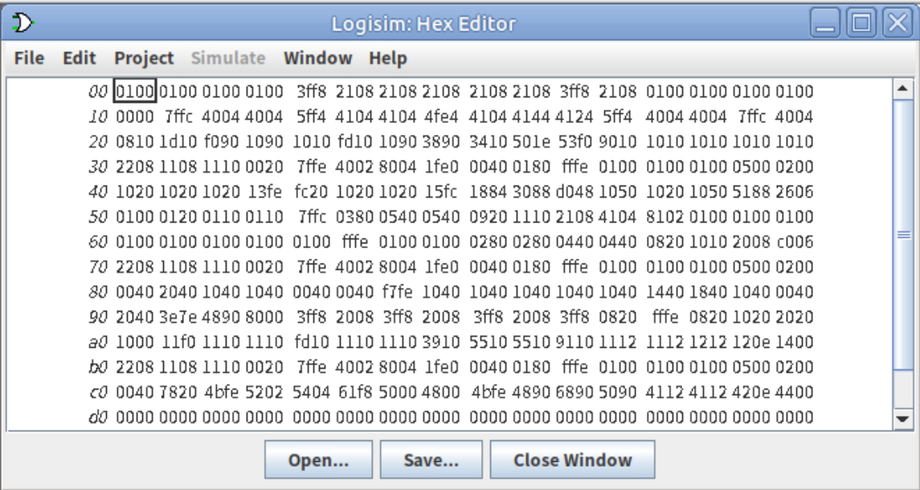

1. 我们还需要考虑如何将每一个16*16的led屏幕的每一行均顺序实现上述功能。这里我采用的是一个较为简易的方法，即采用寄存器寄存上一个信号的内容，这样我们串十五个寄存器，每一个寄存器后均接一个输出端口，即可以实现后续信号输出的正确顺序性。如图所示：

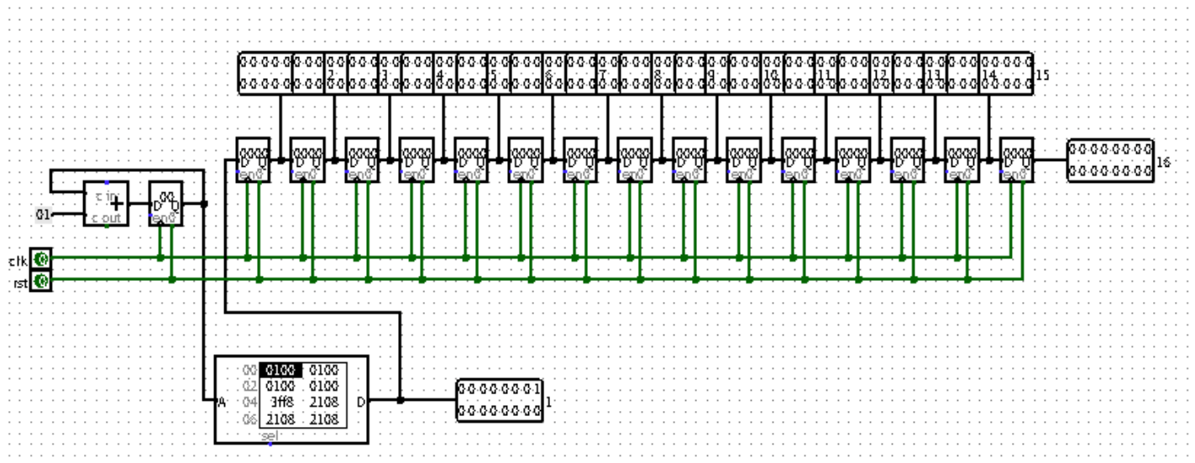

1. 为了更直观的显示出循环滚动的效果，我使用了四块led屏幕，每一块屏幕较上一块屏幕都多十六个寄存器来延迟输出信号。寄存器的内容来自上一个led屏幕的最后一位。如图所示：

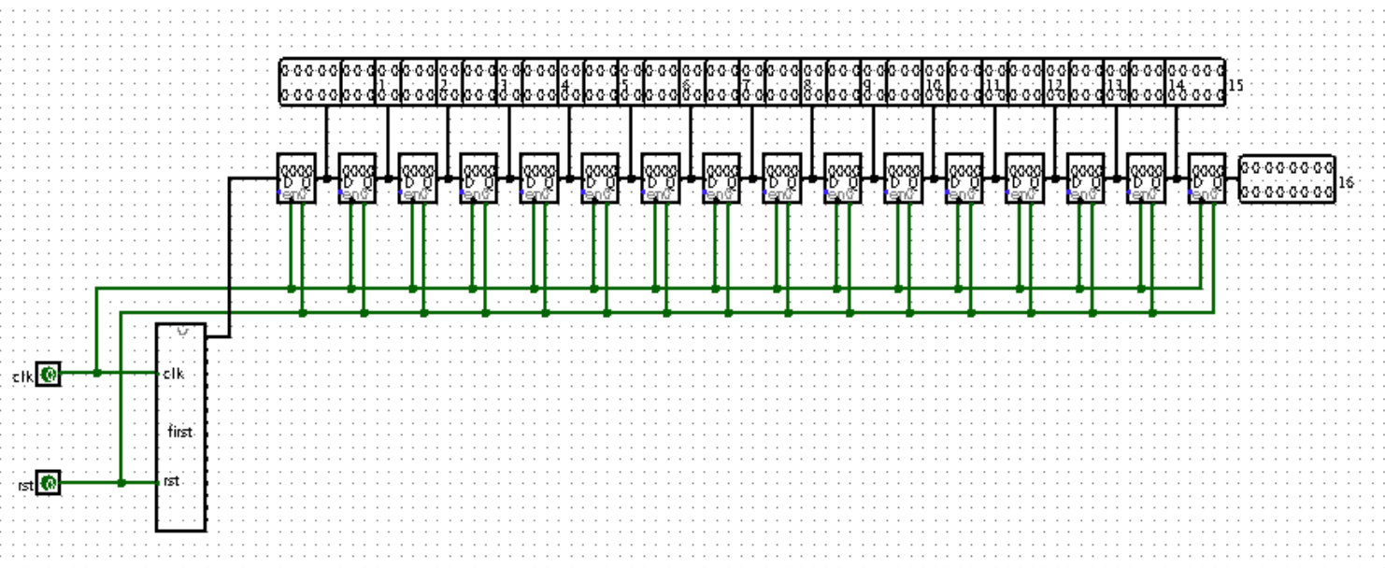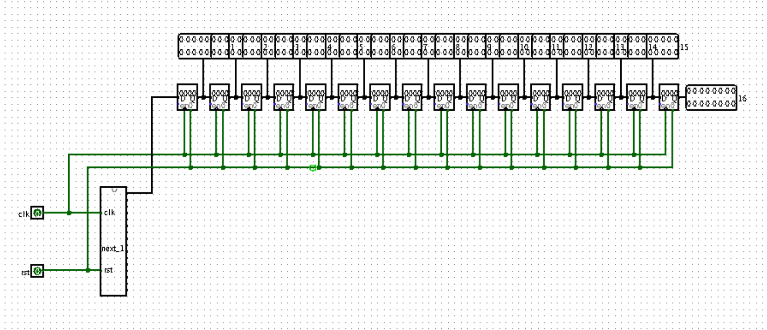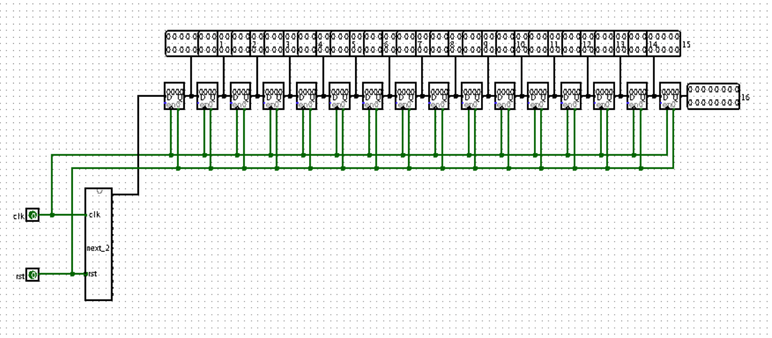

1. 如此以来我们就完整的实现了四个led屏幕的连接。测试结果如下：

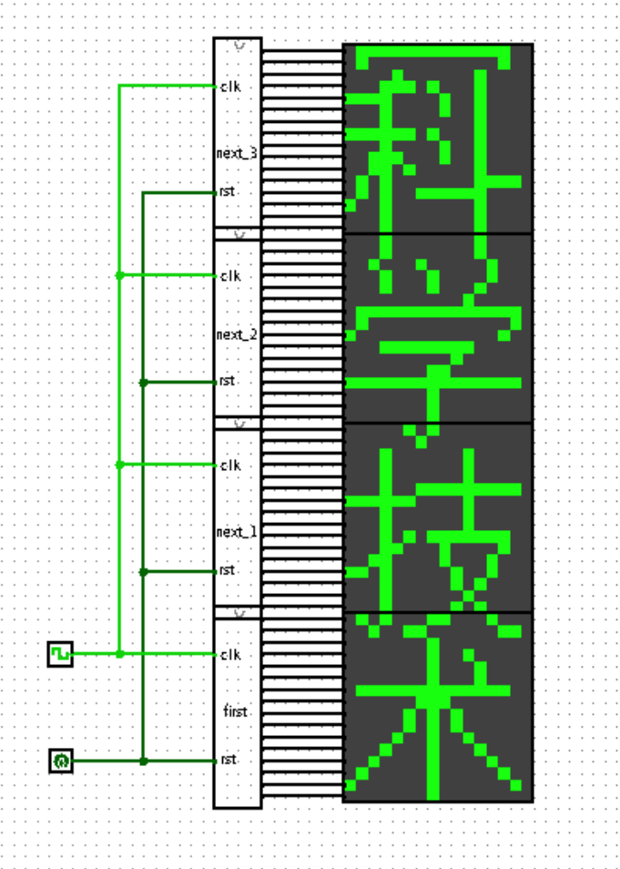

其中rst信号将读取ROM的第一个内容，结果如下：

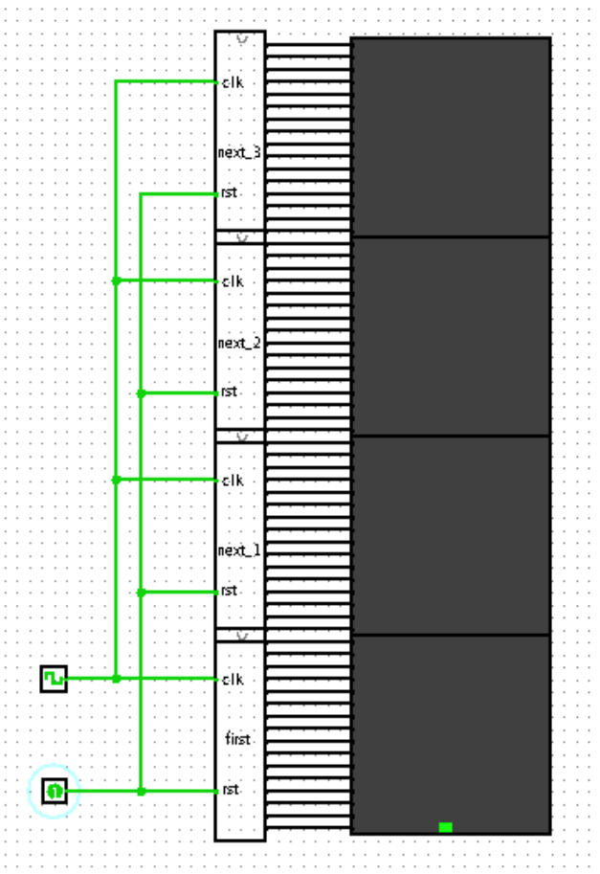

【总结与思考】

1. 学会了ROM的基本使用方法，以及熟练了使用加法器和寄存器来循环读取下一个内容。
2. 学会使用多个寄存器来延迟寄存信号，从而实现延迟。
3. 本次实验我做了比较简单的一个题目，其他题目有些许难度。
4. 时间耗费中等，大部分时间耗费在ROM字库的输入中。